*駒澤大学経済学部　小林ゼミ　20xx年度　卒業論文*

→「ゼミのひろば」の下の「卒業論文の形式とサンプル」→「卒論サンプル」の「PDFファイル」

*□＞ ←「1行空けろ」の記号*

電子決済が切り開くキャッシュレス社会の展望

□＞

小野　幸子[1]

□＞

1. 序 論

2. 電子決済の取引の動向

2.1 キャッシュレス化が浸透した諸外国の事情

2.2 日本におけるキャッシュレス事情

2.3 多様化する電子決済手段

3. キャッシュレス化に貢献した2つの電子決済手段

3.1 電子決済の礎「クレジットカード」

3.2 日本で普及した「電子マネー」

4. キャッシュレス化が社会に与える影響

4.1 キャッシュレス化で得られる効用

4.2 キャッシュレス化が浸透する上で懸念される課題

5. 結 論

参考文献一覧

□＞

# 1. 序 論

□＞

　現代の消費生活においてクレジットカードや電子マネーなどの電子決済手段が身近な存在になりつつある。例えばEC（Electronic Commerce）市場では、店頭における対面取引とは違い直接の現金取引が不可能である。こうした場合の決済手段として、クレジットカード等現金以外の利用が必要である。日常生活においても通勤・通学で交通系電子マネーが普及したり、日用品の買い物では街中の小売店やコンビニで自社の電子マネーの宣伝が盛んに行われるようになった。「現金は万能」といわれた時代は終焉しつつある。…………………………………………………………………

　本稿では、キャッシュレス化が進むと社会にどのような効用がもたらされるのかについて諸外国の実例などを取り上げ、比較しながら考察する。また、キャッシュレスに対する利用者の意識の実態やキャッシュレス化を推進するプレーヤーとなる国の政策や業界の思惑を分析する。

　第2章では、キャッシュレス化が進んだ諸外国と未だ途上にある日本の実情について歴史的経緯や各国の政策などを取り上げ、対比をしながら述べる。第3章では、電子決済の中でもクレジットカードと電子マネーに着目し双方のサービスの展開の経緯や特徴について述べる。第4章では前章までで述べた電子決済の特徴を取りまとめ、キャッシュレス化が社会にもたらす効用を分析する。また、キャッシュレス化が浸透する上で懸念される課題点を提示し解決策を考察する。

□＞

# 2. 電子決済取引の動向

□＞

## 2.1 キャッシュレス化が浸透した諸外国の事情

　最初に、諸外国のキャッシュレス事情について簡潔に述べていきたい。ここではクレジットカード利用普及の政策を国策で推し進めた韓国、国家や国民の間でクレジットカードをはじめとする電子決済の積極的な利用が進んでいる米国、世界的なキャッシュレス化の流れと異なる電子決済が普及した中国を例に挙げる。

　まずは韓国である。韓国政府は1997年のアジア通貨危機によって大きなダメージを負った韓国経済の復興政策の一つとしてカード決済に着目した。理由はカード決済の普及により個人消費の拡大を図り、付加価値税等の税収増加を狙ったためである。政策として、一定以上の年商がある商店にカード決済の環境整備を義務づけたり、カード決済の利用者には宝くじに参加できる権利を付与したり、各種税金の優遇などを行った。その結果、カード発行枚数や決済金額が増加した。決済金額においては日本を上回るようになった。99年の韓国のカード発行枚数は3899万枚であったが2002年には1億480万枚まで増加した。決済金額も91兆ウォン（約11億円）から623兆ウォン（約76兆円）に増加している[2]。99年から02年の4年間は……………………………………………

□＞

## 2.2 日本におけるキャッシュレス事情

　日本における2012年の家計の最終消費支出は約290兆円であったが、その決済の多くは現金あるいは銀行振り込みであった。ある程度、クレジットカードや電子マネーといった主要な電子決済を利用する環境は整備されているが、世界的にみると電子決済の整備率・利用率は低い。調査対象者におけるクレジットカードの保有率は約90％であり、多くの消費者に浸透しているもののクレジットカードのショッピング額は約53.2兆円で家計最終消費支出の約18.4％である[3]。

□＞

## 2.3 多様化する電子決済手段

　近年、フィンテック（Fintech）という言葉が注目されている。これは金融（Finance）と技術（Technology）の二語を組み合わせた造語である。なお、ここでの技術とは具体的にIT技術を指す。この二者の融合によって続々と誕生する新たなサービスが注目されつつある。資金決済法が2010年に改正され、……………………………………………

□＞

# 3. キャッシュレス化に貢献した２つの電子決済

□＞

## 3.1 電子決済の礎「クレジットカード」

　キャッシュレス社会を語る上で、欠かすことのできない項目がクレジットカードであり後述する電子マネーなどあらゆる電子決済の礎となった[4]。クレジットカードの起源は、米国で資本主義が発展する1900年代の初頭、………………………………………

## 3.2 日本で普及する「電子マネー」

　現在の我が国において普及している電子マネーとは基本的にICチップ、通称Felicaの内蔵されたプラスチックのカード或いは携帯電話を決済端末に当てて決済するサービスである 。電子マネーに明確な定義はなく、「QUOカード」やテレホンカードといった磁気を利用した従来型のカードも広義には電子マネーに含まれるが、キャッシュレス社会を見据えた時に注目すべき決済手段であるとは考えにくい。……………………………

□＞

# 5. 結 論

□＞

　「キャッシュレス決済」とは現金のやりとりなしの決済という意味である。キャッシュレスを実現するための手段としては現在のところ小切手、口座振替、クレジットカード、電子マネーが挙げられる。このうち小切手、口座振替は古くから存在し現在でも一定の場面で利用される決済手段であるが、日本では、外国人を含めて誰もが利用できる決済手段とは言い難い。キャッシュレス社会と言うと現金が全く流通しない社会とも受け止められてしまいがちだが、そのような意味ではなく、あくまで日常の取引の多くが現金そのものからクレジットカードや電子マネー等に取って代わる社会と考えるのが妥当である。少なくとも、社会から現金の流通が全廃されることは決してあり得ないと考える。なぜならキャッシュレス社会を実現するクレジットカードや電子マネーといった電子決済は現金を担保とした「預金口座」が存在する上で成立し……………………………………………

### 参考文献一覧

1. 伊藤亜紀（2010）『電子マネー革命―キャッシュレス社会の現実と希望』講談社現代新書。
2. 岩田昭男／夏目漱石（2008）『図解 電子マネー業界ハンドブック Ver.1』東洋経済新報社。
3. 北尾吉孝（2017）『成功企業に学ぶ実践フィンテック』日本経済新聞出版社。
4. 「キャッシュレス革命 2020」研究会編（2016） 『キャッシュレス革命2020 電子決済がつくりだす新しい社会』日経BP社。
5. レイシー、ロバート〔小菅正夫訳〕（1989）『フォード（上下）』新潮社。
6. 「トヨタ純利益1兆1620億円、製造業第4位」『日本経済新聞』2004年5月12日。

### 図表1～2

**図表1 就業形態別年間総実労働時間及びパートタイム労働者比率の推移**

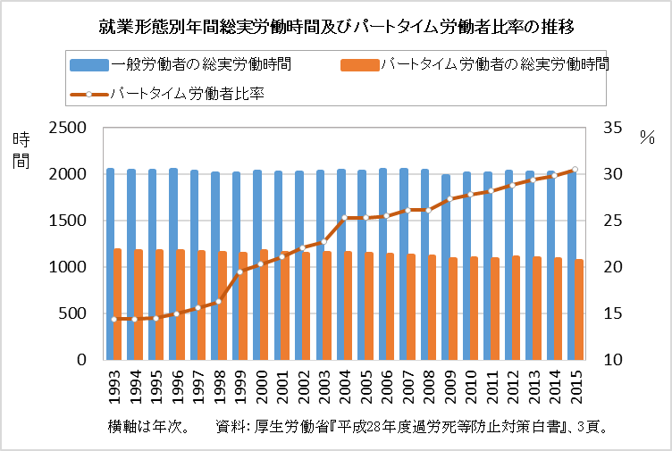

**図表2 日本の実質GDPと実質経済成長率（1995－2015年）**

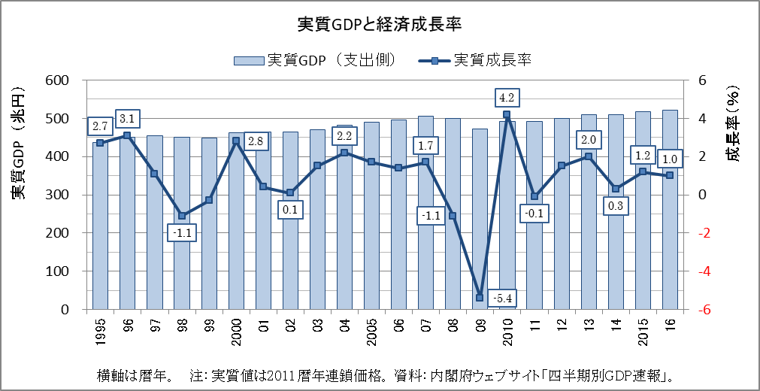

1. この さちこ 駒澤大学経済学部？？学科 ？年 E?5678
2. 伊藤（2010）110頁。
3. 岩田／夏目（2008）26－27頁。北尾（2017）58頁。
4. レイシー（1989）49-52頁。